2018-2019学年度第一学期期中考试
七年级地理试卷
命题人:赵杰 审核人: 赵杰

一、选择题（每题只有一个正确答案，共50分）
1．人们在海边观察远航归来的轮船,会出现下图中①至③所示的现象。图中所示这种现象反映的地理事实是
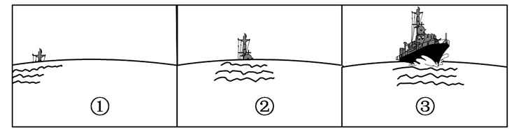
A．地球由西向东自转 B．地球是个球体
C．地球绕太阳公转 D．海平面上升
2．人类对地球形状的认识，经历了漫长的过程，下列证明地球是个球体的是
A.魏格纳的大陆漂移假说 B.板块构造学说
C.斯科特的南极探险 D.麦哲伦的环球航行
3．下列有关赤道的叙述，正确的是
A.赤道是地球上最长的线 B.赤道是地球仪上的经线
C.赤道把地球分为南北两个半球 D.赤道把地球分为东西两个半球
4．关于经纬线说法正确的是：
A．北纬20°纬线比南纬40°纬线短 B．所有的纬线都等长
C．所有经线都交于南、北极点，且长度相等 D．经线指示东西方向
5．关于经度、纬度变化的叙述，正确的是
A．经度越大离本初子午线越远 B．纬度越高，离赤道越近
C．最大的经度是360° D．最大纬度是 180°
北京时间2013年4月20日8时02分,四川雅安市发生了7.0级地震，读图回答6、7小题
6．此次地震的震中所处在经度是：
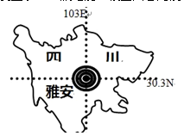
A.东经103° B.西经103° C.东经30.3° D.西经30.3°
7．此地位于南北半球中
A. 北半球 B. 南半球 C. 东半球 D. 西半球
8．本初子午线是指
A.180º经线 B.20ºS经线 C.160ºE经线 D.0º经线
9．东西半球的分界线是
A．20°E和160°W组成的经线圈 B.20°W和160°E组成的经线圈
C．180°和0°组成的经线圈 D.20°E和160E°组成的经线圈
10．我们利用经纬网的目的是
A.确定地球表面任何一个地点的位置 B.更好的认识地球的形状
C.了解半球是怎样划分的 D.认识经纬度长短的变化
11. 珠穆朗玛峰的海拔高度是8844米, 攀登珠峰的大本营的海拔高度是5200米，峰顶与大本营的相对高度是
A．8844米 B．3644米 C．5200米 D．14044米
12．海拔较高，地面坦荡或起伏不大，但边缘陡峻的地形是
A. 山地 B. 高原 C. 平原 D. 盆地
13．图中，表示盆地的是
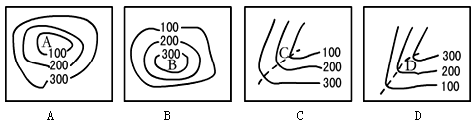
14．下列所列的四个比例尺中, 最小的是
A. 图上 1 厘米代表实际距离100千米 B. 1／50000
C. 五十万分之一 D. 1: 1000000
15．关于比例尺的表示方式，以下方式不正确的是
A.数字式 B.线段式 C.文字式 D.坐标式
16．我国人口的突出特点是
A．各地人口密度差异不大 B．城镇人口增长迅速
C．人口的增长与经济发展不协调 D．人口基数大，人口增长快
17．从海陆位置来看，以下国家中具有海陆兼备特征的是
A. 日本 B. 中国 C. 蒙古 D. 印度尼西亚
18．下列省区中，人口密度最大的是
A. 内蒙古 B. 云南 C. 陕西 D. 江苏
19.关于我国人口和民族的叙述，正确的是
A．人口分布均匀 B．民族分布“大杂居、小聚居”
C．民族构成单一 D．白族是人口最多的少数民族
20．与我国黑龙江省和新疆维吾尔自治区都相邻的国家是
A.印度 B. 朝鲜 C.蒙古 D.俄罗斯
21．我国陆上邻国与其方位的组合正确的是
A．东——韩国 B．南——阿富汗、老挝
C．西南——哈萨克斯坦 D．北——蒙古、俄罗斯
22． 曾母暗沙位于我国领土的
A. 最东端 B. 最西端 C. 最南端 D. 最北端
23．下列城市所在省区，临海的一组是
A．杭州、武汉 B．合肥、南宁 C．沈阳、济南 D．郑州、福州
24．路边停放着一辆车牌号为“沪A 23788”的汽车，可以判断这辆汽车来自
A. 广东省 B. 山西省 C. 上海市 D. 北京市
25.北回归线从西向东穿越的我国的省级行政单位依次为
A．台湾、福建、海南、广东 B．云南、湖南、福建、广东
C．云南、广西、广东、台湾 D．台湾、广东、广西、云南

二、填空题（共20分）

1．在地球仪上，与南北极距离相等的大圆圈，叫_______。所有与赤道平行的圆圈叫________。_______是最大的纬线圈。
2．地图的三要素是__________、________、__________。
3．从东西半球看，我国位于_______半球；从南北半球看，我国位于_______半球。
4.我国人口的分布以黑河-腾冲一线为界，东南部人口______，西北部人口______。
三、综合题：（共30分）
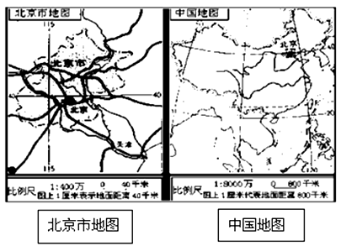1．读下图回答下列问题：

（1）比例尺较小的是_________地图，比例尺较大的__________地图。
（2）表示范围大的是_________地图，内容详细的是__________地图。

2．读“五带划分图”回答问题:
（1）图中字母所标的五带名称:
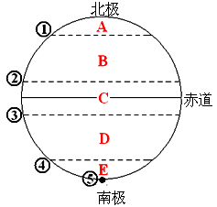

（2）写出图中五带界线的名称：
（3）五带划分的依据是不同纬度地区所获得的_____辐射量的不同。
（4）西安位于五带中的 带。

